**常州市新北区新桥街道中心幼儿园——新龙大一班**

**2024.12.11**

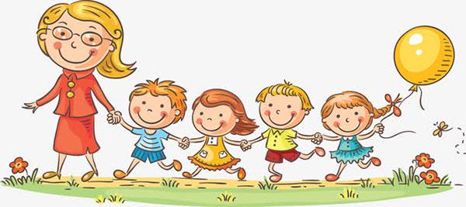

**第一篇章**

**来 园 篇**

今日来园幼儿27人，1人请假。今天我们班全部小朋友都准时来园了，非常棒哦！今天来园班级孩子已经逐渐养成了自主签到的好习惯，签到时会写自己的名字，非常棒！

**★第二篇章**

** 集 体 活 动 篇 **

这是一节命题画，通过展示自然界中狮子的形象和各种以狮子为题材的作品，引导幼儿仔细观察，抓住狮子的威猛的特点，用夸张、想象的画法画出狮子不同的形态，尤其是画出狮子蓬勃的鬃毛以及五官的特点来表现其威猛。

我班孩子对动物狮子并不陌生，通过动漫《狮子王》和石雕狮子等生活中常见的狮子形象里获得了一定的感知。他们有一定观察能力，在成人的引导下大部分幼儿能认真、仔细地观察某种物体。想象力较丰富，构图活跃，但是有部分幼儿不会将观察到的动态物体用绘画的形式表现。其中**高远、李成蹊、韩思睿、邵锦宸、丁昕辰、朱宇乐、邱宇淏、张熙隽、李承锴、唐梦萱、蔡梦恬、祁文晞、陈沐清、陆乐珺、孙屹然、蒋荣朔、王子航、朱睿、蒋清竹、尹乐岩、张徐恺、彭钰韩、单熙桐、林伯筱、裴家骏、卢乐琪、陈博宣**小朋友能够认真听讲。

|  |  |  |
| --- | --- | --- |
| **C:/Users/ASUS/Desktop/新建文件夹 (5)/IMG_3317.JPGIMG_3317** | **C:/Users/ASUS/Desktop/新建文件夹 (5)/IMG_3318.JPGIMG_3318** | **C:/Users/ASUS/Desktop/新建文件夹 (5)/IMG_3320.JPGIMG_3320** |
| **C:/Users/ASUS/Desktop/新建文件夹 (5)/IMG_3321.JPGIMG_3321** | **C:/Users/ASUS/Desktop/新建文件夹 (5)/IMG_3322.JPGIMG_3322** | **C:/Users/ASUS/Desktop/新建文件夹 (5)/IMG_3323.JPGIMG_3323** |

**★第三篇章**

** 区 域 活 动 篇 **

|  |  |  |
| --- | --- | --- |
| **C:/Users/ASUS/Desktop/新建文件夹 (5)/IMG_3494.JPGIMG_3494** | **C:/Users/ASUS/Desktop/新建文件夹 (5)/IMG_3495.JPGIMG_3495** | **C:/Users/ASUS/Desktop/新建文件夹 (5)/IMG_3496.JPGIMG_3496** |
| **C:/Users/ASUS/Desktop/新建文件夹 (5)/IMG_3497.JPGIMG_3497** | **C:/Users/ASUS/Desktop/新建文件夹 (5)/IMG_3498.JPGIMG_3498** | **C:/Users/ASUS/Desktop/新建文件夹 (5)/IMG_3499.JPGIMG_3499** |

**★第四篇章**

** 午 餐  篇 **

1.午餐情况

今天午饭吃的是南瓜饭、百叶卷肉、菠菜炒面筋。进入大班，为了更好的锻炼孩子们的独立自主性，我们也开始让幼儿尝试自主盛菜，今天我们班的所有小朋友都愿意去尝试，并且做的有模有样的，为你们点赞。

今天的午饭中**高远、李成蹊、韩思睿、邵锦宸、丁昕辰、朱宇乐、邱宇淏、张熙隽、李承锴、唐梦萱、蔡梦恬、祁文晞、陈沐清、陆乐珺、孙屹然、蒋荣朔、王子航、朱睿、蒋清竹、尹乐岩、张徐恺、彭钰韩、单熙桐、林伯筱、裴家骏、卢乐琪、陈博宣**饭菜全部吃完了。

2.午睡情况

今天小朋友都自主入睡。

**★第五篇章**

** 家 园 联 系 篇 **